基隆市仙洞國民小學113學年度推動學校性平教育宣導活動成果
辦理日期 | 113年09月05日 | 辦理地點 | 活動中心
參與人員 | 衛生所團隊、全校師生 | 參與人數 | 122人
活動主題 | 性別平等教育宣導
活動內容  (100字以內) | 1.透過李姓護理師宣導,讓全校師生學習性平新知。  2.向全校衛教宣導，讓孩子們探索自己身體的奧秘,以及理解異性生理構造。
活動照片 | 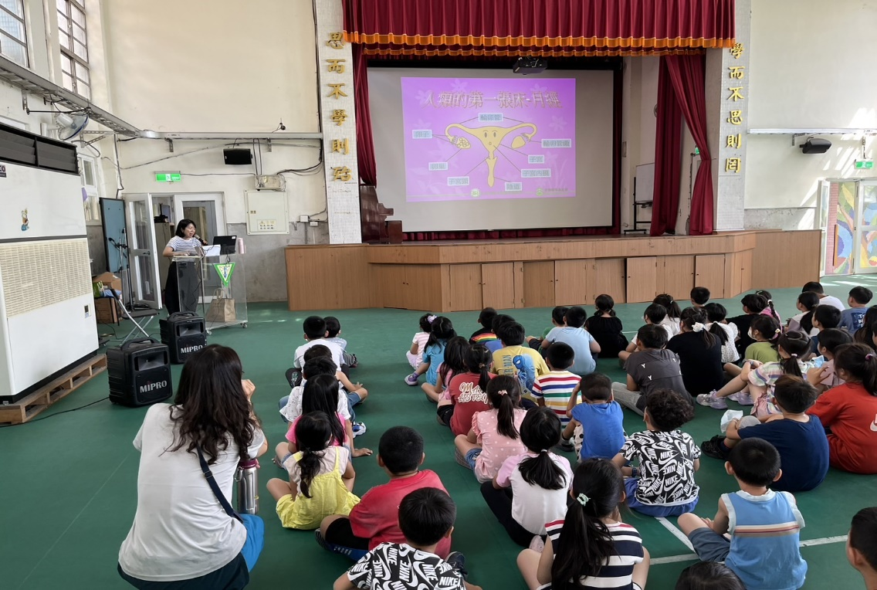
 | 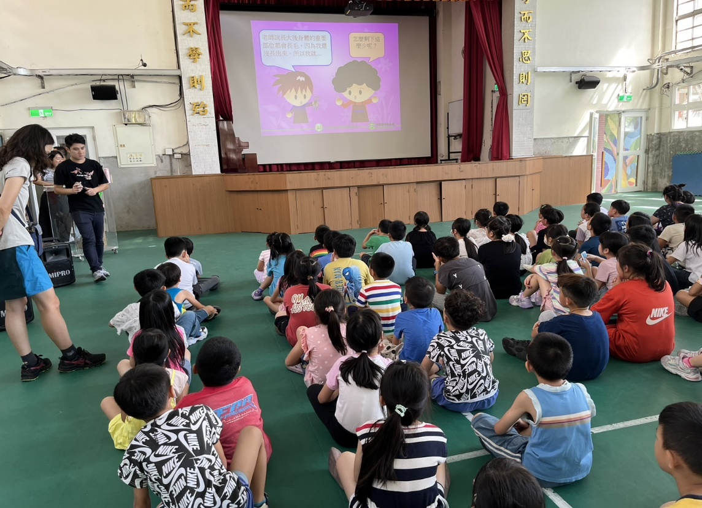

基隆市仙洞國民小學113年度推動學校性平教育宣導活動成果
辦理日期 | 113年 09月05 日 | 辦理地點 | 活動中心
參與人員 | 全校師生、護理師 | 參與人數 | 122人
活動主題 | 性別平等教育宣導
活動內容  (100字以內) | 1.透過李姓護理師宣導,讓全校師生學習性平新知。  2.向全校衛教宣導，讓孩子們探索自己身體的奧秘,以及理解異性生理構造。
活動照片 | 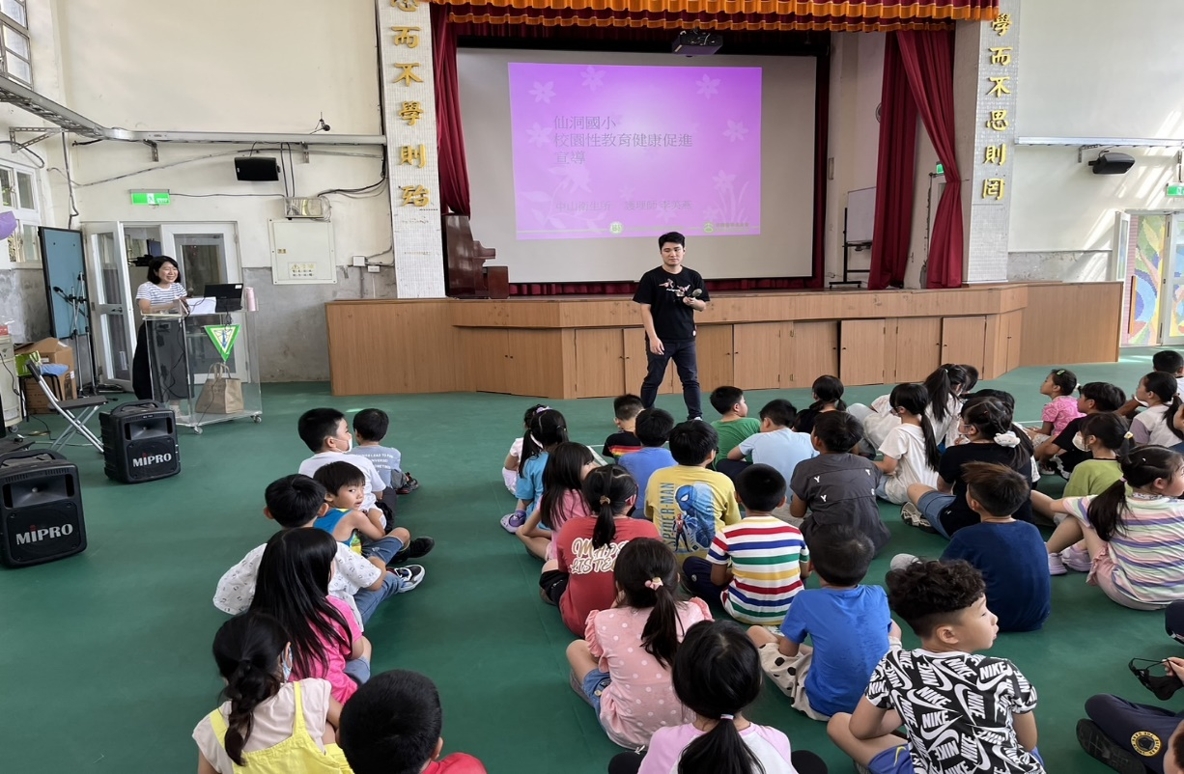
 | 